ee ee
e e

e e

e e

e e

e e

e e

e e

e e

e e e e e

e e e e e

e e e e e

ee ee ee

ee ee ee

eee eee eee

eee eee eee

eee eee eee

eee eee eee

eee eee eee

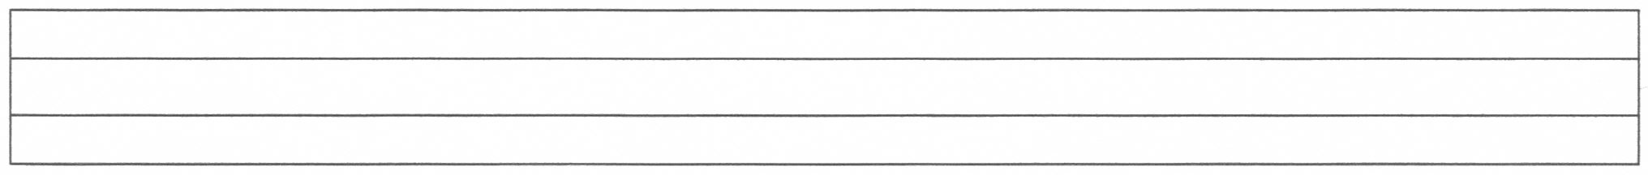
e e e e e e e e e e e e e e e e e
e e e e e e e e e e e e e e e e e

e e e e e e e e e e e e e e e e e
e e e e e e e e e e e e e e e e e
e e e e e e e e e e e e e e e e e

e e e e e e e e e e e e e e e e e
e e e e e e e e e e e e e e e e e
e e e e e e e e e e e e e e e e e

e e e e e e e e e e e e e e e e e

e e e e e e e e e e e e e e e e e

eee eee e
eeeeeeeeeeeeeeeeeeeeeeeeeeeeee
eeeeeeeeeeeeeeeeeeeeeeeeeeeeee

eeeeeeeeeeeeeeeeeeeeeeeeeeeeee
eeeeeeeeeeeeeeeeeeeeeeeeeeeeee
eeeeeeeeeeeeeeeeeeeeeeeeeeeeee
eeeeeeeeeeeeeeeeeeeeeeeeeeeeee

eeeeeeeeeeeeeeeeeeeeeeeeeeeeee
eeeeeeeeeeeeeeeeeeeeeeeeeeeeee

eeeeeeeeeeeeeeeeeeeeeeeeeeeeee
eeeeeeeeeeeeeeeeeeeeeeeeeeeeee

Örüntü Alıştırmaları
Aşağıdaki örüntülerin kurallarını yazıp, noktalı yeri uygun şekil ile doldurunuz. Şekillerin içini boyayınız.

.…… ……..

.…… ……..

......... ……..

…….. ……..

……… ………

.…… ……..

.…… ……..

......... ……..

…….. ……..

